
КОНТРОЛЬНО-СЧЕТНАЯ ПАЛАТА
МУНИЦИПАЛЬНОГО РАЙОНА «НЕРЧИНСКО-ЗАВОДСКИЙ РАЙОН»
674370, с. Нерчинский Завод,  ул. Красноармейская, 62 | Тел: 4-14-81

25.08.2022 год №64/ЭЗ

ЗАКЛЮЧЕНИЕ
На проект решения «О внесении изменений в решение Совета муниципального района «Нерчинско-Заводский район» от 24.12.2021г. №15 «О бюджете муниципального района «Нерчинско-Заводский район» на 2022 год и плановый период 2023-2024 годов»
Основание для проведения экспертизы: Федеральный закон от 07.02.2011г. №6-ФЗ «Об общих принципах организации и деятельности контрольно-счетных органов субъектов Российской Федерации и муниципальных образований», ст.22 Положения о бюджетном процессе в муниципальном районе «Нерчинско-Заводский район», ст.8 Положения о Контрольно-счетной палате муниципального района «Нерчинско-Заводский район», п.3.6 Плана работы КСП на 2022 год.
Цель экспертизы: определение достоверности и обоснованности показателей вносимых изменений в проект решения «О внесении изменений в решение Совета муниципального района «Нерчинско-Заводский район» от 24.12.2021г. №15 «О бюджете муниципального района «Нерчинско-Заводский район» на 2022 год и плановый период 2023-2024 годов».
Предмет экспертизы: Проект решения «О внесении изменений в решение Совета муниципального района «Нерчинско-Заводский район» от 24.12.2021г. №15 «О бюджете муниципального района «Нерчинско-Заводский район» на 2022 год и плановый период 2023-2024 годов».

Общие положения
Проект Решения «О внесении изменений в Решение Совета муниципального района «Нерчинско-Заводский район» от 24.12.2021г. №15 «О бюджете муниципального района «Нерчинско-Заводский район» на 2022 год и плановый период 2023-2024 годов» внесен на рассмотрение в Контрольно-счетную палату 17.08.2022г.
Представленным проектом Решения предлагается изменить основные характеристики бюджета муниципального района от 24.12.2021г. №15 «О бюджете муниципального района «Нерчинско-Заводский район» на 2022 год и плановый период 2023-2024 годов».
К основным характеристикам бюджета в соответствии с п.1 ст.184.1 БК РФ относятся общий объем доходов, общий объем расходов и дефицит (профицит) бюджета.
Проектом Решения вносятся изменения в основные характеристики бюджета на 2022 год, при этом:
– доходы бюджета составят 567 145,7 тыс. руб. и по сравнению с первоначальным бюджетом увеличатся на 98125,5 тыс. руб. или на 20,9%;
– расходы бюджета составят 572795,5 тыс. руб. и по сравнению с первоначальными бюджетными ассигнованиями увеличатся на сумму 98830,6 тыс. руб. или на 20,9%;
– дефицит бюджета увеличится на 705,1 тыс. руб. и составит 5649,8 тыс. руб.
Общий анализ изменений основных характеристик бюджета муниципального района представлен в Таблице №1.

Общий анализ изменений основных характеристик бюджета муниципального района «Нерчинско-Заводский район»
Таблица №1, тыс. руб.
Показатели | Первоначальный бюджет от 24.12.2021г №15 | Уточненный бюджет от 29.07.2022 №68 | Предусмотрено проектом | Абсолютное значение (к первоначальному) | Абсолютное значение (к уточненному) | Темпы прироста (снижения) (%) к первоначальному
Доходы | 469020,20 | 552082,20 | 567145,70 | 98125,50 | 15063,50 | 20,92
Расходы | 473964,90 | 557732,00 | 572795,50 | 98830,60 | 15063,50 | 20,85
Дефицит (профицит) | -4944,70 | -5649,80 | -5649,80 | -705,10 | 0,00 | 14,26

2. Доходы бюджета муниципального района на 2022 год
С учетом планируемых изменений, поступления доходов в бюджет составят 567145,7 тыс. руб. Проектом предлагается увеличить доходы бюджета муниципального района на 15063,5 тыс. руб.
За счет дотации увеличение в сумме 16072,0 тыс. руб.:
По коду БК 2 02 15002 05 0000 150 дотация на поддержку мер по обеспечению сбалансированности бюджетов муниципальных районов согласно соглашения от 15.08.2022 №1.
За счет субвенции снижение доходов на 1008,5 тыс. рублей:
По коду БК 20230024050000150 субвенция на переданные полномочия бюджетам муниципальных районов Забайкальского края в сумме 1008,5 тыс. рублей: по детским садам уменьшение на 2052,9 тыс. рублей, по школам увеличение на1044,4 тыс. рублей; справка-уведомление № 2293 от 05.08.2022 года.

- Расходы бюджета муниципального района «Нерчинско-Заводский район» на 2022 год
С учетом планируемых изменений расходы бюджета составят 572795,5 тыс. руб. Проектом предлагается увеличить расходы на сумму 15063,5 тыс. руб. или на 20,9%.
Вносимые изменения в бюджетные ассигнования 2022 года по всем разделам классификации расходов представлены в Таблице №2.

Изменения бюджетных ассигнований в бюджете района на 2022 год
Таблица №2(тыс.руб.)
Раздел | Наименование | Бюджетные ассигнования на 2022 год |  |  | Отклонения |  |  |  | Структура бюджетных ассигнований на 2022 год, %
Раздел | Наименование | Утвержденные решением о бюджете от 24.12.2021г №15 | уточненный бюджет №68 от 29.07.2022 | с учетом изменений согласно Проекту | от первоначального бюджета | % | от уточненного бюджета | % | Утвержденные решением о бюджете от 24.12.2021г №15 | проект решения
0100. | Общегосударственные вопросы | 35146,00 | 37297,20 | 41643,70 | 6497,70 | 18% | 4346,5 | 12% | 7% | 7%
0300. | Национальная безопасность и правоохранительная деятельность | 3868,50 | 4627,60 | 5024,60 | 1156,10 | 30% | 397 | 9% | 1% | 1%
0400. | Национальная экономика | 14919,50 | 16994,10 | 16994,10 | 2074,60 | 14% | 0 | 0% | 3% | 3%
0500. | Жилищно-коммунальное хозяйство | 2598,80 | 7587,90 | 7587,90 | 4989,10 | 192% | 0 | 0% | 1% | 1%
0700. | Образование | 352803,00 | 418945,80 | 424800,50 | 71997,50 | 20% | 5854,7 | 1% | 74% | 74%
0800. | Культура | 26049,10 | 27892,10 | 30206,60 | 4157,50 | 16% | 2314,5 | 8% | 5% | 5%
1000. | Социальная политика | 11637,00 | 11802,60 | 11802,60 | 165,60 | 1% | 0 | 0% | 2% | 2%
1100. | Физическая культура и спорт | 50,00 | 60,00 | 60,00 | 10,00 | 20% | 0 | 0% | 0% | 0%
1200. | Средства массовой информации | 600,00 | 600,00 | 600,00 | 0,00 | 0% | 0 | 0% | 0% | 0%
1400. | Межбюджетные трансферты общего характера бюджетам муниципальнх образований | 26293,00 | 31924,70 | 34075,50 | 7782,50 | 30% | 2150,8 | 7% | 6% | 6%
 | Всего расходов | 473964,90 | 557732,00 | 572795,50 | 98830,60 | 21% | 15063,5 | 3 | 100 | 100

Корректировка бюджета предполагает сохранение расходных обязательств на приоритетных направлениях, определенных на этапе формирования принятия бюджета муниципального района, в соответствии с Диаграммой №1.
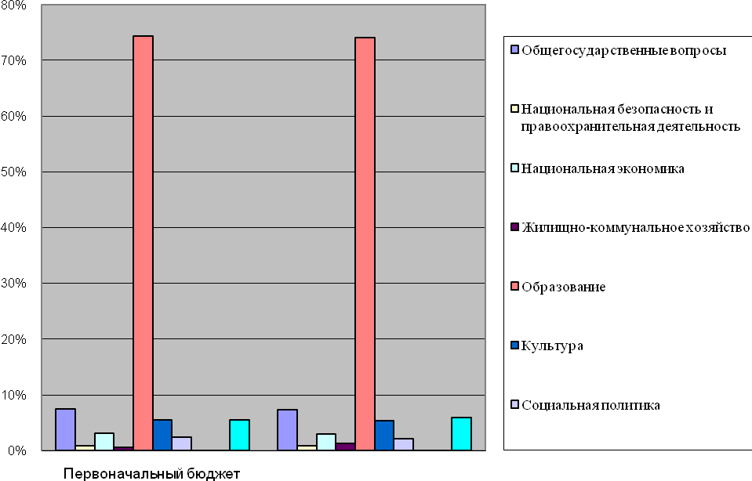
Диаграмма №1

По разделу 0100 «Общегосударственные вопросы» бюджетные ассигнования предлагается увеличить на 4346,5 тыс. руб. или 12% от уточненных бюджетных назначений, в том числе:
По подразделу 0102 «Функционирование высшего должностного лица органа местного самоуправления»: перемещение внутри подраздела между целевыми статьями и увеличение лимитов из дотации по обеспечению мер сбалансированности бюджетов в сумме 299,4 тыс. рублей.
По подразделу 0104 «Функционирование местных администраций» предлагается увеличить бюджетные ассигнования в сумме 954,9 тыс. руб.: перемещение внутри подраздела между целевыми статьями и увеличение лимитов из дотации по обеспечению мер сбалансированности бюджетов в сумме 954,9 тыс. рублей.
По подразделу 0106 «Обеспечение деятельности финансовых органов» перемещение внутри подраздела между целевыми статьями и увеличение лимитов из дотации по обеспечению мер сбалансированности бюджетов в сумме 383,0 тыс. рублей.
По подразделу 0107 «Обеспечение проведения выборов и референдумов» увеличение лимитов из дотации по обеспечению мер сбалансированности бюджетов в сумме 2100,0 тыс. рублей
По подразделу 0113 «Другие общегосударственные вопросы» перемещение внутри подраздела между целевыми статьями и увеличение лимитов из дотации по обеспечению мер сбалансированности бюджетов в сумме 609,2 тыс. рублей.

По разделу 0300 «Национальная безопасность и правоохранительная деятельность» перемещение внутри подраздела между целевыми статьями и увеличение лимитов из дотации по обеспечению мер сбалансированности бюджетов в сумме 397,0 тыс. рублей.

По разделу 0700 «Образование» увеличение лимитов из дотации по обеспечению мер сбалансированности бюджетов в сумме 5854,7 тыс. рублей.
По подразделу 0701 «Дошкольное образование» перемещение внутри подраздела между целевыми статьями, сокращение субвенции на образование в сумме 2052,9 тыс. рублей и увеличение лимитов из дотации по обеспечению мер сбалансированности бюджетов в сумме 1969,5 тыс. рублей.
По подразделу 0702 «Общее образование» перемещение внутри подраздела между целевыми статьями, увеличение субвенции на образование в сумме 1044,4 тыс. рублей и увеличение лимитов из дотации по обеспечению мер сбалансированности бюджетов в сумме 3411,1 тыс. рублей.
По подразделу 0703 «Дополнительное образование детей» предлагается увеличить бюджетные ассигнования в сумме 828,7 тыс. руб.
По подразделу 0709 «Другие вопросы в области образования» предлагается увеличить бюджетные ассигнования в сумме 653,9 тыс. рублей.
По разделу 0800 «Культура, кинематография» перемещение внутри раздела между целевыми статьями и увеличение лимитов из дотации по обеспечению мер сбалансированности бюджетов в сумме 2314,5 тыс. рублей.
По разделу 1400 «Межбюджетные трансферты бюджетам субъектов РФ и муниципальных образований» увеличение бюджетных ассигнований в сумме 2150,8 тыс. руб. из дотации по обеспечению мер сбалансированности бюджетов.

4. Дефицит (профицит) бюджета муниципального района и источники его финансирования

С учетом планируемых изменений доходной и расходной части бюджета объем дефицита бюджета муниципального района составит 5649,8 тыс. руб.
В соответствии со ст.92.1 БК РФ, Приказом Министерства финансов Забайкальского края от 07.11.2017г. №268-пд дефицит местного бюджета не должен превышать 10 процентов утвержденного общего годового объема доходов местного бюджета без учета утвержденного объема безвозмездных поступлений и поступлений налоговых доходов по дополнительным нормативам отчислений.
В соответствии с п.3 ст. 92.1 БК РФ в случае утверждения муниципальным правовым актом представительного органа муниципального образования о бюджете в составе источников финансирования дефицита местного бюджета поступлений снижения остатков средств на счетах по учету средств местного бюджета дефицит местного бюджета может превысить ограничения в пределах суммы снижения остатков средств на счетах по учету средств местного бюджета.
Сумма остатков средств на счетах по учету средств местного бюджета на начало 2022 года составляет 5649,7 тыс. руб.
Таким образом, дефицит бюджета муниципального района «Нерчинско-Заводский район» соответствует требованиям п.3 ст.92¹ Бюджетного кодекса РФ.

Выводы и предложения Контрольно-счетной палаты муниципального района «Нерчинско-Заводский район»:

1. Проект Решения представлен Комитетом по финансам в Контрольно-счетную палату для проведения экспертизы 17.08.2022 года.
2. Проектом Решения планируется утверждение основных характеристик бюджета муниципального района «Нерчинско-Заводский район», к которым в соответствии с п.1 ст.184.1 БК РФ относится общий объем доходов, общий объем расходов и дефицит (профицит) бюджета:
на 2022 финансовый год доходы составят 567145,7 тыс. руб., расходы бюджета составят 572795,5 тыс. руб. и дефицит бюджета составит 5649,8 тыс. руб.
3. Корректировка бюджетных ассигнований предполагает сохранение приоритетных направлений муниципальной политики, а именно социальной направленности бюджета муниципального района. Так, в структуре общего объема планируемых расходов наибольший объем занимают расходы, направляемые на образование 74%.
4. Дефицит бюджета муниципального района «Нерчинско-Заводский район» составляет 5649,8 тыс. руб., что соответствует требованиям п.3 ст.92¹ Бюджетного кодекса РФ.

Предлагаемые изменения в решение Совета муниципального района «Нерчинско-Заводский район» от 24.12.2021г. №15 «Об утверждении бюджета муниципального района «Нерчинско-Заводский район» на 2022 год и плановый период 2023-2024 годов» обоснованы и не противоречат бюджетному законодательству.
Контрольно-счетная палата считает возможным рассмотреть и принять предложенный проект Решения «О внесении изменений в Решение Совета муниципального района «Нерчинско-Заводский район» от 24.12.2021г. №15 «Об утверждении бюджета муниципального района «Нерчинско-Заводский район» на 2022 год и плановый период 2023-2024 годов».

Председатель КСП МР «Нерчинско-Заводский район» Казакова Н.В.

